附表 1

彰化縣立田中高中公開授課教學觀察紀錄表

觀課科目： 地理
觀課班級： 706

教學單元： 地圖與座標系統
觀課人員： 鄒美玲

層面 | 指標與檢核重點 | 教學表現事實-量化結果  非常同意‧‧‧非常不同意
A 課 程 設 計 與 教 學 | A-2 掌握教材內容，實施教學活動，促進學生學習。
A 課 程 設 計 與 教 學 | A-2-1 有效連結學生的新舊知能或生活經驗。引發  與維持學生學習動機。 | 5 4 3 2 1
A 課 程 設 計 與 教 學 | A-2-2 清晰呈現教材內容，協助學生習得重要概  念、原則或技能。 | 5 4 3 2 1
A 課 程 設 計 與 教 學 | A-2-3 提供適當的練習或活動，以理解或熟練學習  內容。 | 5 4 3 2 1
A 課 程 設 計 與 教 學 | A-2-4 完成每個學習活動後，適時歸納或總結學習  重點。 | 5 4 3 2 1
A 課 程 設 計 與 教 學 | A-3 運用適切教學策略與溝通技巧，幫助學生學習。
A 課 程 設 計 與 教 學 | A-3-1 運用適切的教學方法，引導學生思考、討論  或實作。 | 5 4 3 2 1
A 課 程 設 計 與 教 學 | A-3-2 教學活動中融入學習策略的指導。 | 5 4 3 2 1
A 課 程 設 計 與 教 學 | A-3-3 運用口語、非口語、教室走動等溝通技巧，  幫助學生學習。 | 5 4 3 2 1
A 課 程 設 計 與 教 學 | A-4 運用多元評量方式評估學生能力，提供學習回饋並調整教學。
A 課 程 設 計 與 教 學 | A-4-1 運用多元評量方式，評估學生學習成效。 | 5 4 3 2 1
A 課 程 設 計 與 教 學 | A-4-2 分析評量結果，適時提供學生適切的學習回  饋。 | 5 4 3 2 1
A 課 程 設 計 與 教 學 | A-4-3 根據評量結果，調整教學。 | 5 4 3 2 1
A 課 程 設 計 與 教 學 | A-4-4 運用評量結果，規劃實施充實或補強性課程。 | 5 4 3 2 1
B 班 級 經 營 與 輔 導 | B-1 建立課堂規範，並適切回應學生的行為表現。
B 班 級 經 營 與 輔 導 | B-1-1 建立有助於學生學習的課堂規範。 | 5 4 3 2 1
B 班 級 經 營 與 輔 導 | B-1-2 適切引導或回應學生的行為表現。 | 5 4 3 2 1
B 班 級 經 營 與 輔 導 | B-2 安排學習情境，促進師生互動。
B 班 級 經 營 與 輔 導 | B-2-1 安排適切的教學環境與設施，促進師生互動  與學生學習。 | 5 4 3 2 1
B 班 級 經 營 與 輔 導 | B-2-2 營造溫暖的學習氣氛，促進師生之間的合作  關係。 | 5 4 3 2 1
備註：資料修改自 105 年 4 月 25 日臺教師(三)字第 1050040254 號函發布高級中等以下學校教師專業發展 評鑑規準(105 年版)之教學觀察紀錄表。

綜 合 意 見

課堂教學優點：（請說明可供一般教師學習效仿之處）

1.教師講述清楚明白，語速適中，重點部分能加重語氣，
讓學生更能集中注意力。
2.善用教具，化抽象為具象，讓學生更能理解課文內容。
3.善用「大十字」提問方式，讓學生進行思考，藉由學生問答，
了解學生學習狀況。
4.板書工整，畫圖清晰，引導學生解題。
5.以口頭回應學生問題，師生互動良好。

備註：修改自孫劍秋教授閱讀教師團隊製作(http://reading.ntue.edu.tw)之 2015 海峽兩岸語文教學
觀摩研會觀課紀錄表。
彰化縣立田中高中公開授課後會談記錄表(授課教師填寫)

開放日期 | 星期 | 節次 | 班級 | 科目名稱 |  | 教學單元
109.9.24 | 四 | 第1節 | 國706 | 地理 |  | 地圖與座標系統
觀課教師 | ■校內教師 □校外教師身分： 學校 科教師 觀課教師姓名：鄒美玲
授課照片 | 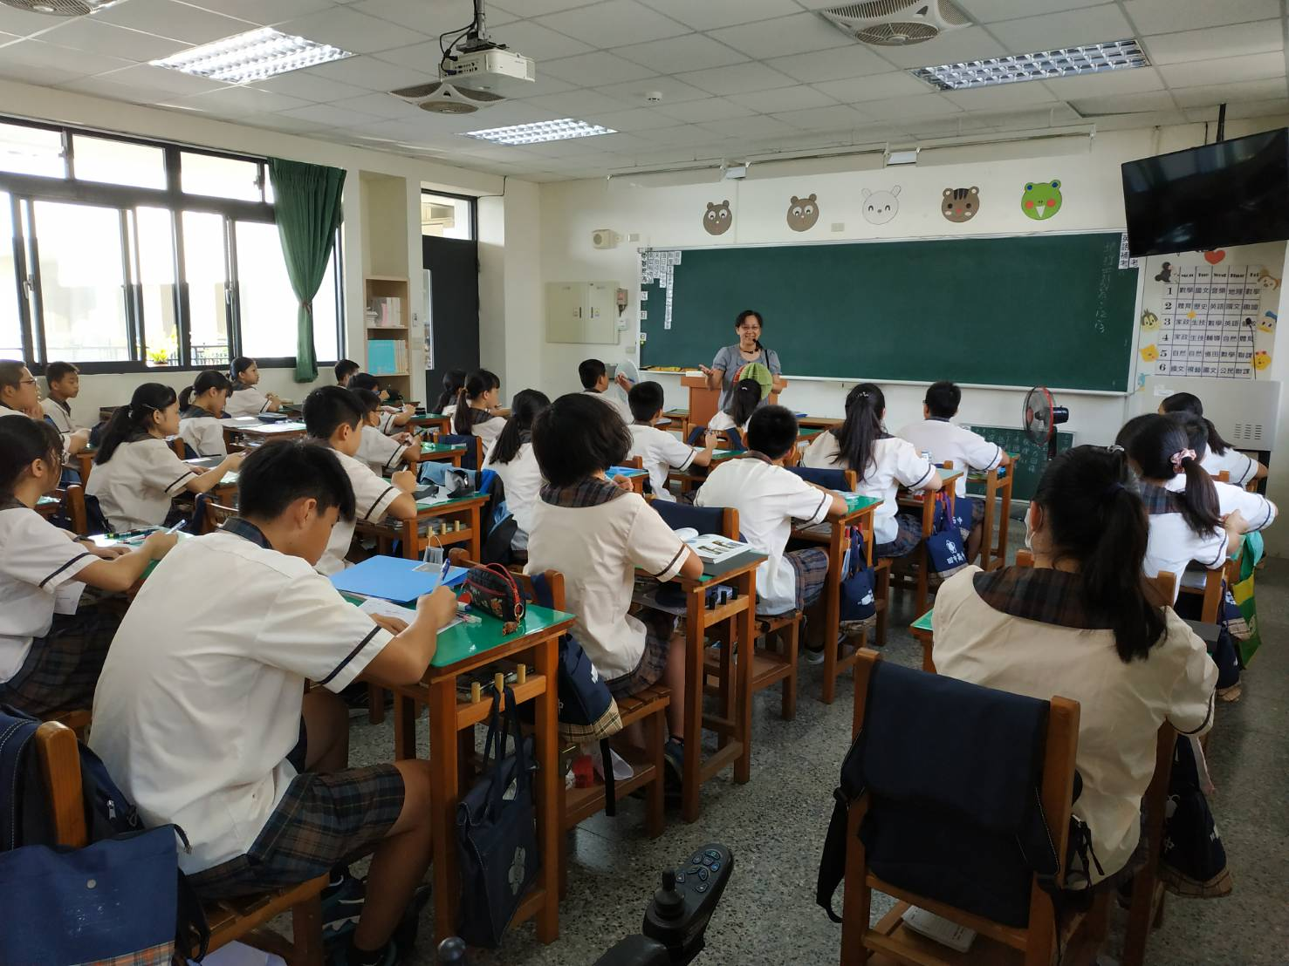 |  |  |  | 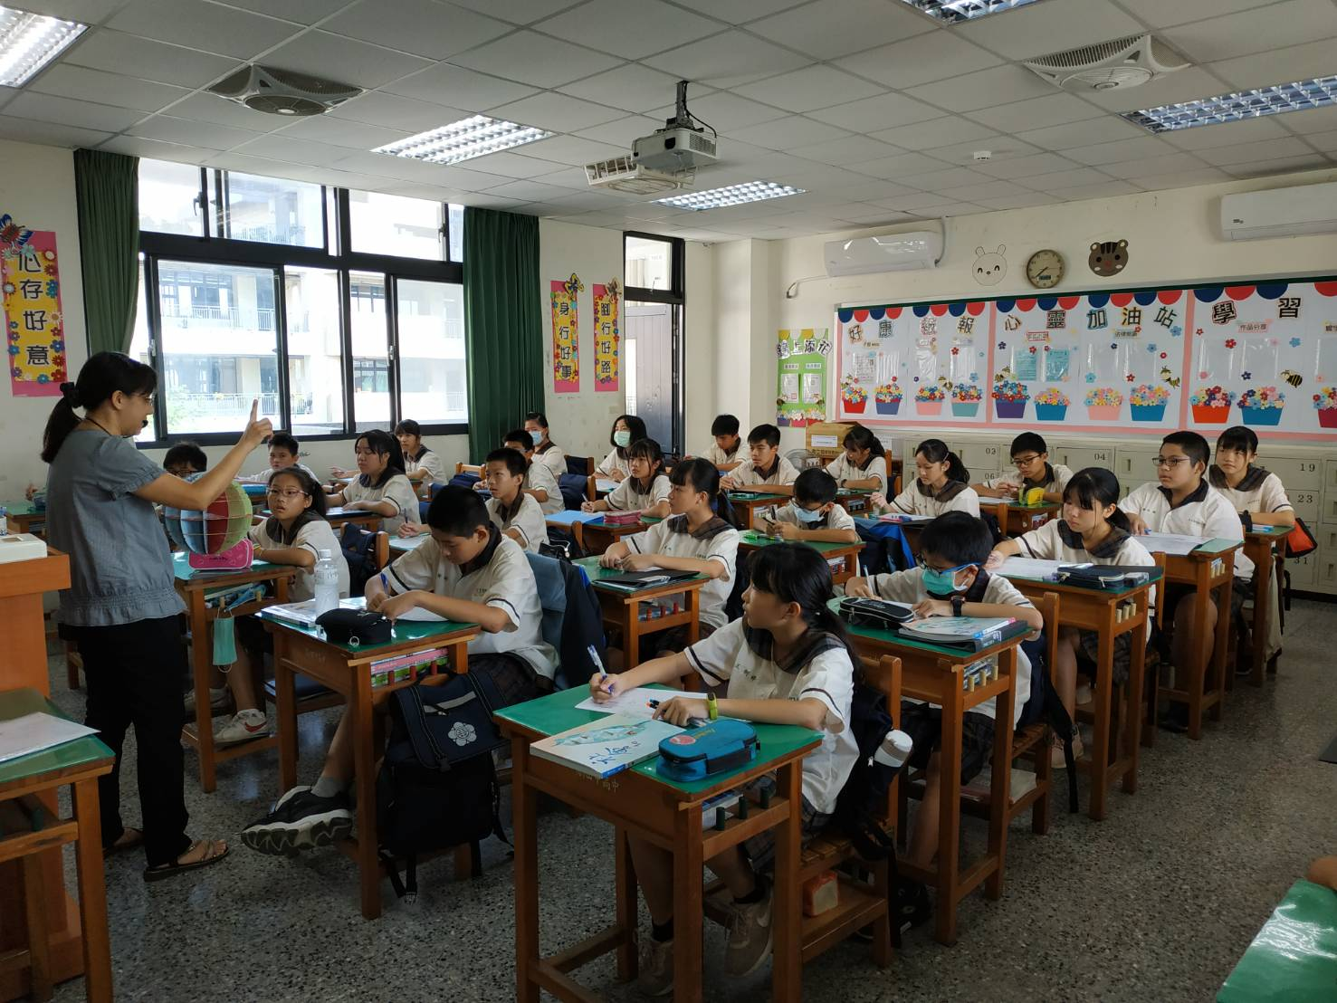
授課照片 | 利用立體地球儀解說經緯度的基本概念 |  |  |  | 透過筆記摘要整理重點
教學者 心得分享 | - 這一部分的課程是大多數學生在認知上比較不容易理解之處，透過教具模擬，  搭配板書及學習單的設計，讓學生更有具體的概念。  - 公開觀課前邀請不同領域的夥伴一起進行協同教學，也能彼此增進知能，  學生也能投入學習，在課後彼此回饋，是很值得推廣的教學模式。

註：本表請開放教室教師填寫，合併觀課教師之「教學觀察紀錄表」後，於每年六月底交領域召集人彙整後，
送交教務處留存。教學教師簽名： 汪雅羚
學年度公開觀議課彙整表

國文 | 英文 | 數學 | 自然 | 社會 | 健體 | 藝文 | 科技 | 綜合
(請勾選)
領域召集人簽章:

項  次 | 姓名 | 觀議課日期 |  | 繳件資料檢核 | 授課  教師簽名 | 備註
1 |  | 說課日 | 月 日 | □齊全  □缺件
1 |  | 觀課日 | 月 日 | □齊全  □缺件
1 |  | 議課日 | 月 日 | □齊全  □缺件
2 |  | 說課日 | 月 日 | □齊全  □缺件
2 |  | 觀課日 | 月 日 | □齊全  □缺件
2 |  | 議課日 | 月 日 | □齊全  □缺件
3 |  | 說課日 | 月 日 | □齊全  □缺件
3 |  | 觀課日 | 月 日 | □齊全  □缺件
3 |  | 議課日 | 月 日 | □齊全  □缺件
4 |  | 說課日 | 月 日 | □齊全  □缺件
4 |  | 觀課日 | 月 日 | □齊全  □缺件
4 |  | 議課日 | 月 日 | □齊全  □缺件
5 |  | 說課日 | 月 日 | □齊全  □缺件
5 |  | 觀課日 | 月 日 | □齊全  □缺件
5 |  | 議課日 | 月 日 | □齊全  □缺件
6 |  | 說課日 | 月 日 | □齊全  □缺件
6 |  | 觀課日 | 月 日 | □齊全  □缺件
6 |  | 議課日 | 月 日 | □齊全  □缺件
7 |  | 說課日 | 月 日 | □齊全  □缺件
7 |  | 觀課日 | 月 日 | □齊全  □缺件
7 |  | 議課日 | 月 日 | □齊全  □缺件
8 |  | 說課日 | 月 日 | □齊全  □缺件
8 |  | 觀課日 | 月 日 | □齊全  □缺件
8 |  | 議課日 | 月 日 | □齊全  □缺件

